|  |  |  |  |  |  |
| --- | --- | --- | --- | --- | --- |
| 학과 | 콘텐츠IT | 학번 | 20161237 | 이름 | 조민식 |

|  |  |
| --- | --- |
| 이번 주에 진행한 내용 | * 스토리 시작 부분 구성 맵 만들기(집에서 출발하기 부분) * 이펙트 관련 작업 하기 (화재, 소화기) |
| 다음 주에 진행할 내용 | * 이펙트 관련작업 세부화(화재 종류(담뱃불,일반 화재) 다양화&   진화 작업(담뱃불은 위에서 점프시,일반 화재는 소화기(투사체)로 진화)  및 서서히 이펙트 강도 줄이는 효과 추가))   * 시작 맵 가구에 이벤트 넣기   Ex)문 ==>신 이동  TV ==> 간단한 뉴스(오늘 날씨예보)  탁자 ==>(가져가야할 물품 검사) |
| 질문  요청사항  하고싶은말 |  |

[첨부할 것] 실행 결과 화면 캡쳐 / 디자인 화면 캡쳐 / 소스 코드 캡쳐 등

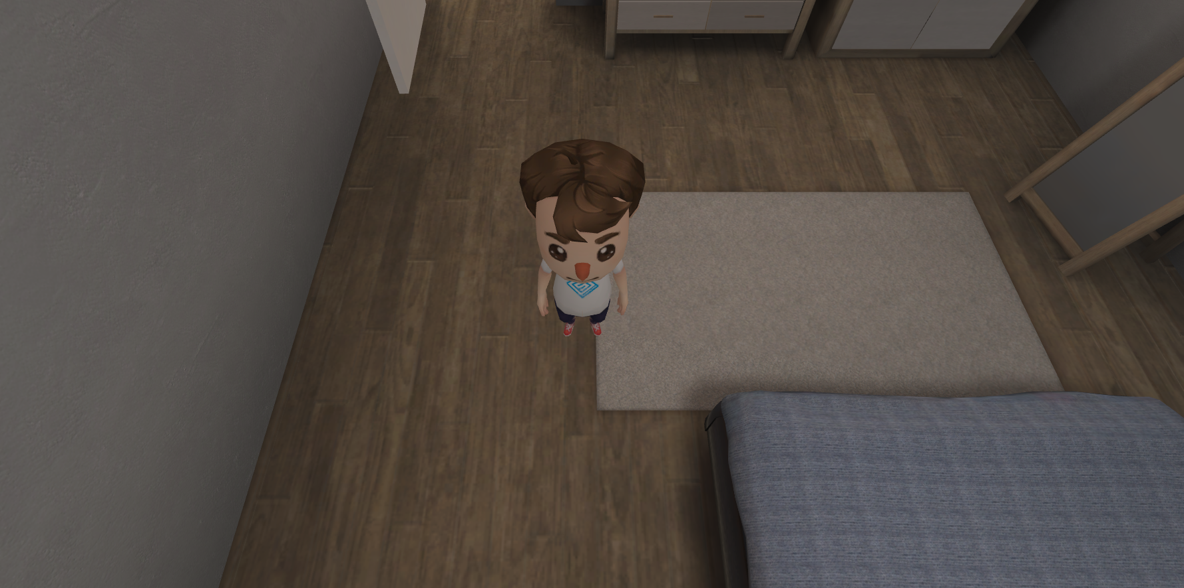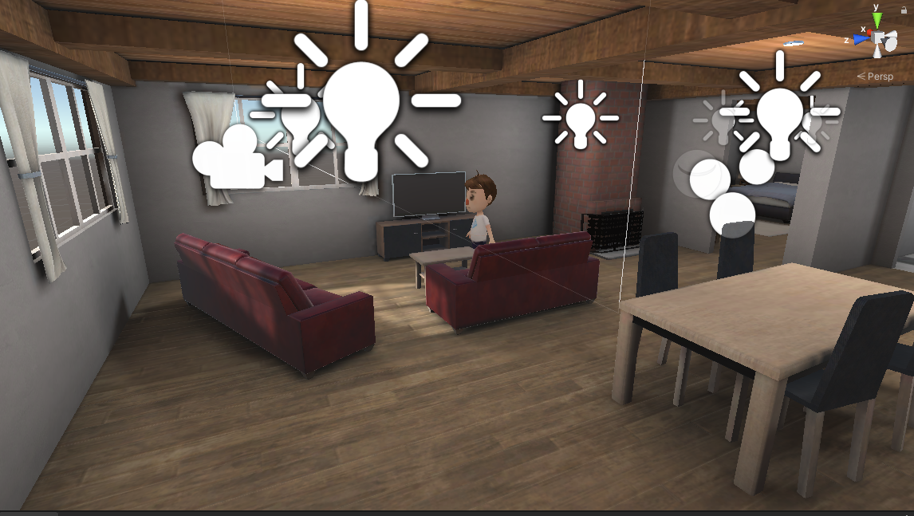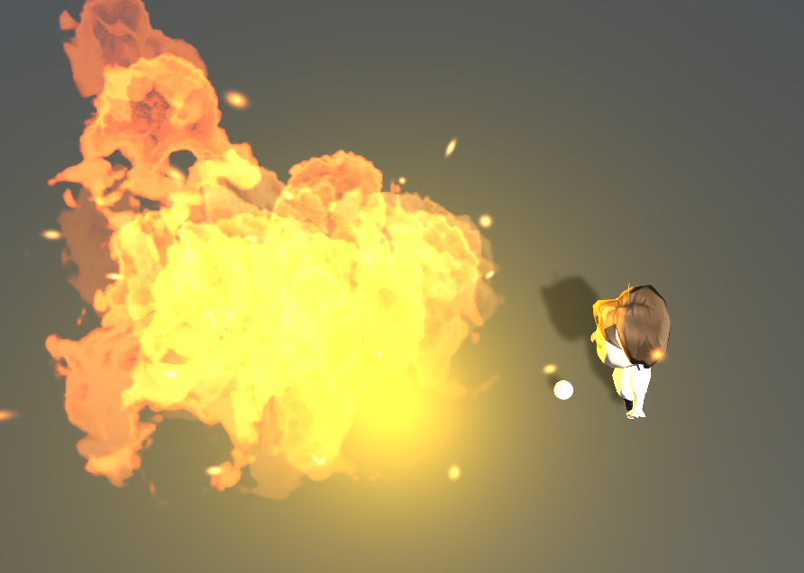

투사체로 불 제거(아직 소화기 이펙트가 없어서 시각적 구별을 위한

구체 추가)